# 好友系统

**历史修订记录表**

|  |  |  |  |
| --- | --- | --- | --- |
| **日期** | **修改内容** | **具体内容** | **修订人** |
| 2018-5-17 | 建立文档 | 好友的相关规则和流程初稿 | 张启炜 |
| 2018-5-18 | 完成文档 | 好友，群组的相关规则和流程 | 张启炜 |
| 2018-5-18 | 修改文档 | 好友，群组的相关规则和流程 | 张启炜 |

## 添加好友流程

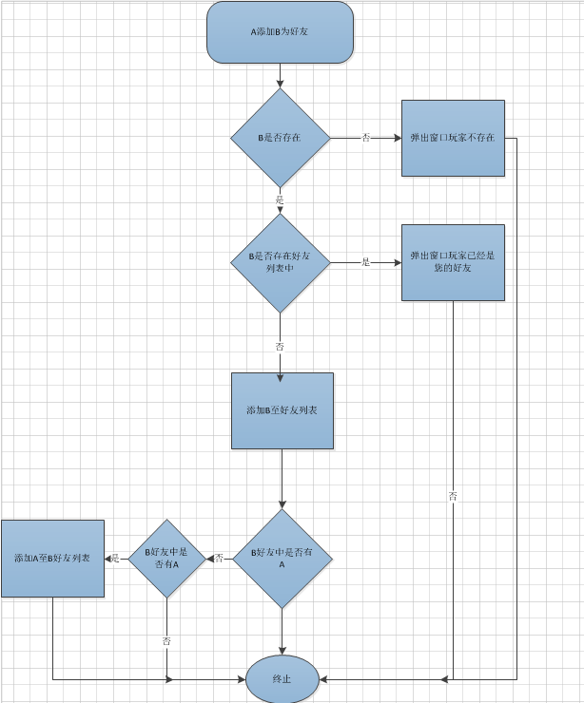

## 删除好友流程

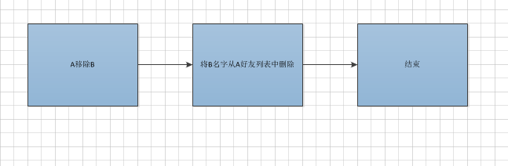

## 一、设计概要

### 1.1设计目的

⮚         搭建一个游戏中的社交关系链；

⮚         增加游戏中的粘合度，玩家建立圈子之间互动，增加游戏活跃；

### 1.2主要应用的场景

* 游戏大厅好友按钮
* 通过搜索玩家数字ID方式添加好友；
* 在圈子中进行各种好友关系链行为；

## 系统功能设计

### 操作

* 游戏中玩家主动添加的好友列表，玩家将需要联系的朋友添加到这里。

#### 添加好友入口：

1. 点击主界面菜单“好友”按钮，点击ID输入框，此时输入框会变化可输入状态，输入玩家ID点击搜索。点击“加为好友”按钮。如图：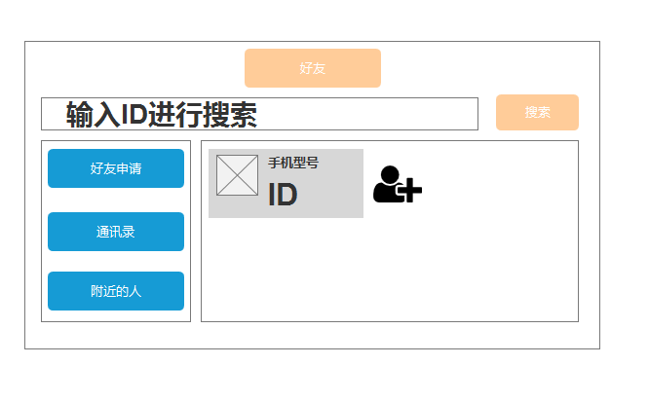
2. 打开群组界面，选中玩家，点击“加为好友”按钮。
3. 在聊天显示框，点击玩家名，会弹出相关的菜单，会有“加为好友”选项，点击。
4. 对局结束后战绩列表，点击“加为好友” 按钮。
5. 搜索后点击“加为好友” 按钮添加
6. 被添加这好友主界面好友图标将会有红点提示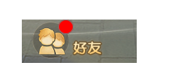，点击进入界面好友申请同样会有红点提示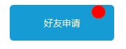，点击进入好友申请红点消失。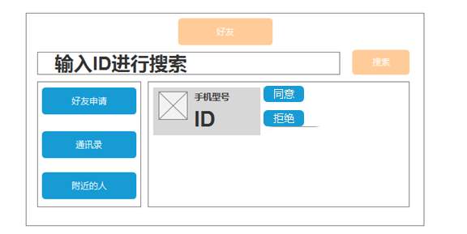

#### 添加好友提示信息：

点击搜索的几种情况

* + 未输入玩家ID，直接点击搜索按钮，提示：“请输入正确的玩家ID！”
  + 当输入玩家ID不存在时，提示：“该玩家不存在！”

当输入正确的玩家ID时，点击搜索：

* + 自己第一次发送消息，且玩家不是自己好友时，提示：“申请好友消息发送成功”。
* 搜索ID玩家不是自己好友，但是24小时天内第二次发送时，提示：“申请好友消息发送成功”
  + 搜索ID是自己好友时，提示：“对方已是你的好友哦！“
* 每位玩家只能向同一个玩家发送一个添加好友的申请，重新登陆游戏或是24小时后对方还没确认的条件下才可重新发送；
* 暂定玩家每天只能发送3个添加好友的申请，发送过多则提示：”该好友已申请过了 “
  + 玩家点击输入要添加的玩家数字ID，点击添加好友按钮发送完申请后，输入的信息清空。

#### 通讯录提示信息：

首次打开游戏将会出现提示：是否开启通讯录权限。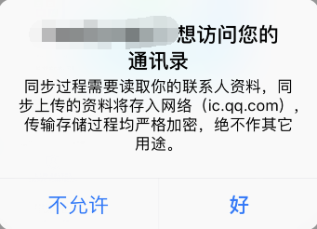

允许访问显示：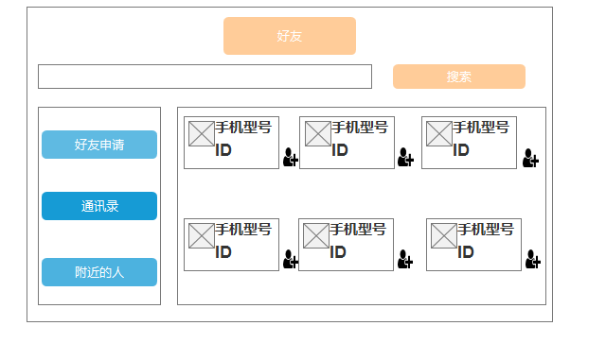

拒绝访问显示：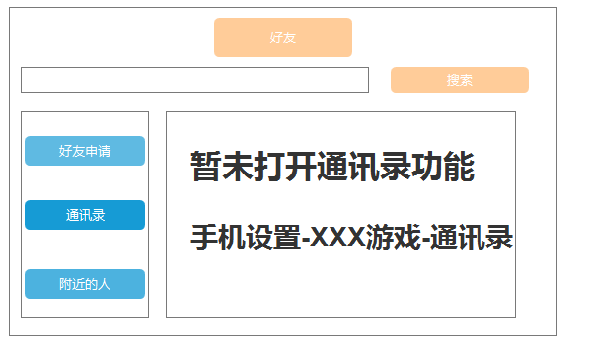

#### 附近的人提示信息：

首次打开游戏将会出现提示：是否开启通讯录权限。

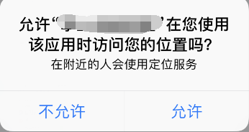

允许访问界面：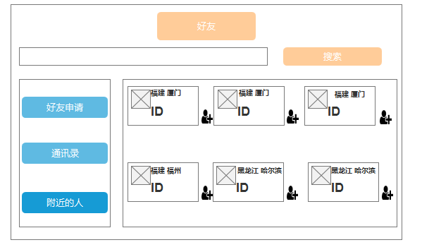

拒绝访问界面显示：

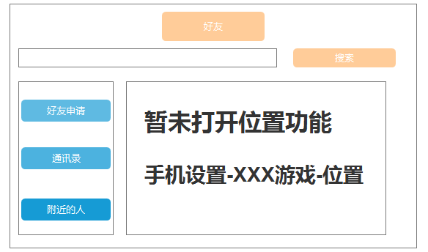

#### 对好友列表的操作：

* 点击好友名，为选中，同时打开该好友的菜单：

菜单顺序及内容：

1. 发送信息
2. 聊天记录
3. 查看好友资料
4. 删除好友
5. 分组(暂定)

### 关系

#### 好友

##### 好友数目

###### 每个玩家的好友上限是100人

###### 当达到上限后，会提示“达到好友上限”

如图：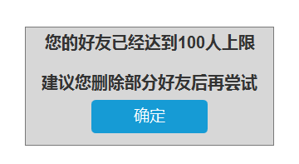

##### 显示信息

###### 在显示好友列表，需要在UI上显示，好友昵称，ID、游戏称号。

###### 在好友列表按照如下规则排列好友名称

###### 是否在线，在线的排列在前

###### VIP级别的高低，级别高的优先

###### 友好度高低，友好度高的优先

**姓氏字母顺序，名字字母靠前的优先 （ABCDEFGHIGKLMNOPQRSTUVWSYZ）**

##### 区分信息

###### 在显示好友列表，有颜色区分状态。

###### 红色，紫色字为会员专用颜色

###### 底版灰色表示不在线或者隐身

###### 普通好友的颜色为白色。

###### 相同颜色的好友排列，按照名称的字母排序

#### 群组

##### 数目要求

###### 每个玩家创建的群组上限是10人

###### 当达到上限后，会提示“达到群组创建上限”图1

* 群组创建名称涉及敏感词，会提示“您的群组名称包含不合法字符”图二

如图1：

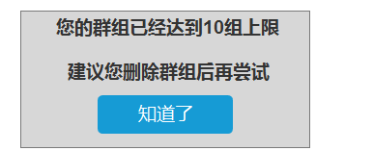

如图2：

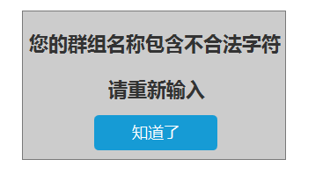

##### 显示信息

###### 在显示列表，需要在UI上显示，群组标题，ID、搜索、设置（包含更改名称、解散群组）、成员列表。

##### 区分信息

###### 按照创建群组的先后排列。

###### 停留在的群组将会出现蓝底界面

如图：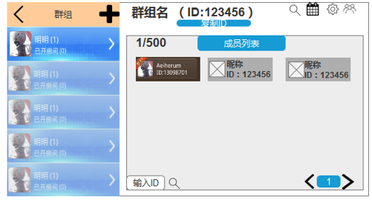

#### 互斥关系

好友，黑名单只可存在一种，人员不能同时存在与好友跟黑名单中。如加入好友到黑名单中会自动删除好友列表内该好友。移除黑名单成员才可添加至好友列表。

### 通过、拒绝

#### 加为好友行为

玩家主动行为的加为好友，在对方未拒绝加好友状态下，并且同意加为好友。将会成功添加。

#### 拒绝加为好友

玩家在游戏中可拒绝任何人加为好友，在这个状态下不被任何人加为好友。

在设置内勾选“禁止任何人添加好友”

### 删除好友

* 玩家在游戏好友中可以选择是否删除好友列表内的某一位。当两名玩家已成为好友或其他关系，玩家A与好友列表中与玩家B断绝交往后，玩家A列表删除玩家B名字，但玩家B列表中还能看见玩家A。
* 在点击好友区域，查看好友信息的页面增加好友删除按钮，点击会弹出确认UI。（AAA为要删除好友名，显示为红色，）确定后删除成功，取消为关闭确认窗口，确定将确认删除。
* 取消则返回好友信息界面，确定则删除好友返回游戏好友列表界面.。

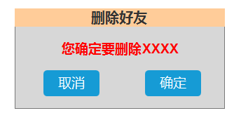

### 信息功能

#### .信息类型

##### 信息发送入口：

* + 在好友列表中，点击好友名，会打开信息窗口。
  + 回复好友信息。

##### 信息分类

* + 玩家TO玩家的信息：为普通与好友的信息。（显示发送人：玩家NAME）
  + （发件人：系统NAME）系统TO玩家的信件：如更新，维护等。

##### 对系统邮件需要特殊处理

* 字色完全与玩家发送的邮件区分。
* 系统邮件内容，每次收到新的系统邮件，可上一条查看，已收到的信息。保存10条超过10条将会删除最早的一条信息。

#### 信息的提示与阅读

当玩家在线或刚上线时收到提示，好友图标将会显示信息数量1-9条信息显示1-9数字，超过9时显示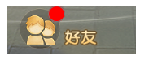将会使用红点替代。

在有信息的情况下，打开好友界面，弹出均为最新信息。

### 好友对话界面界面

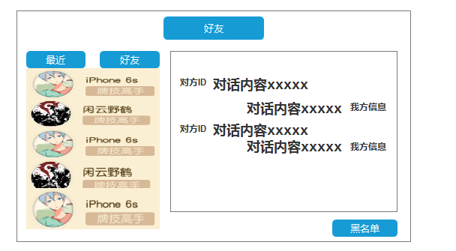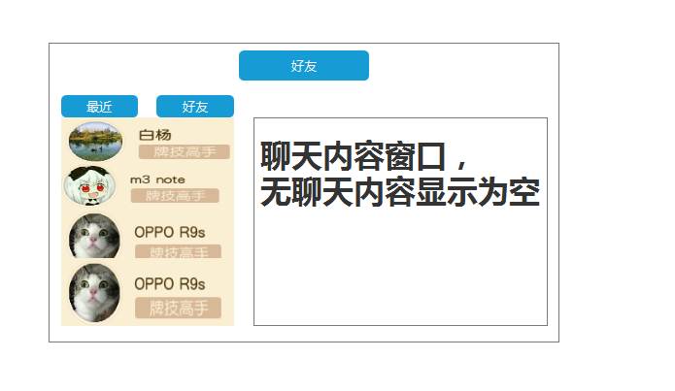

在线状态：离线状态：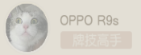

* + 1. 如果好友在线，则图片呈亮，离线呈灰色
    2. 如果打开查看好友信息时，好友不在线则显示ID，名称，称号。（其它不显示）
    3. 如果打开查看好友信息时，好友在线时则显示ID,名称，称号，战绩。

#### 历史消息

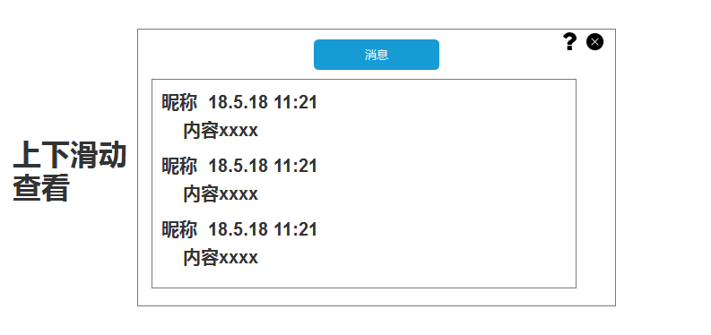

* 将玩家所有接受与发送的信息，以好友为索引，分记在好友的历史记录表中。
* 所记录信息包括：信件作用对象（含接受、发送），信件收发时间（年，月，日，时，分，秒），信件内容字串（含颜色转换字符，表情插入字符）
* 索引显示以时间为单位，最新的时间显示在最前。
* 此历史消息界面只显示聊天2人双方的历史消息
* 先发出的文字在上方
* 帮助按钮和关闭按钮
* 18/05/18 以 年/月/日的形式表示该条信息发出时的日期
* 11：21 该条信息发出时的时间，用24小时制表示

**所有信息保存，从玩家上线开始保存，直到玩家下线。**

## 群组功能

未创建牛友群界面，列表为空，文字提示创建或者加入！

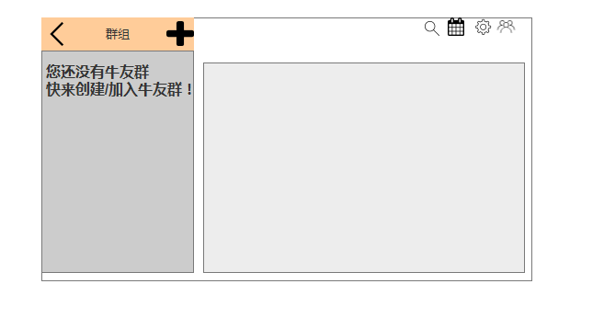

以创建牛友群界面

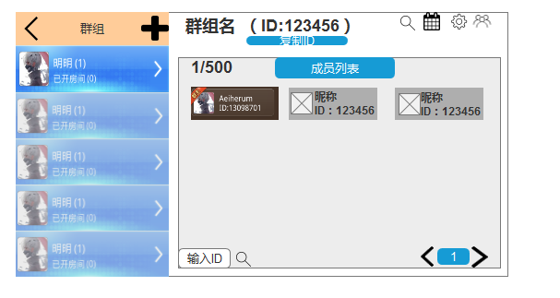

* 优先显示在线群友，群组始终在第一位，并且带有群主标签。

已创建房间界面：

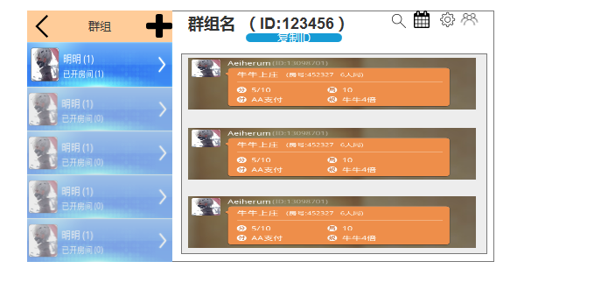

##### 显示信息

可搜索当前群组内的成员。

在线呈亮：离线呈暗：

可翻页查看所有成员

点击可变更群名或解散群组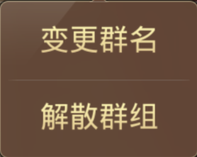

更改群名：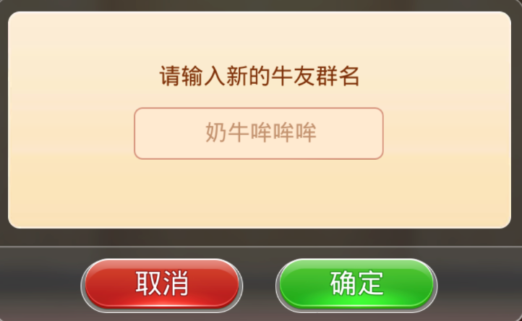

解散群组：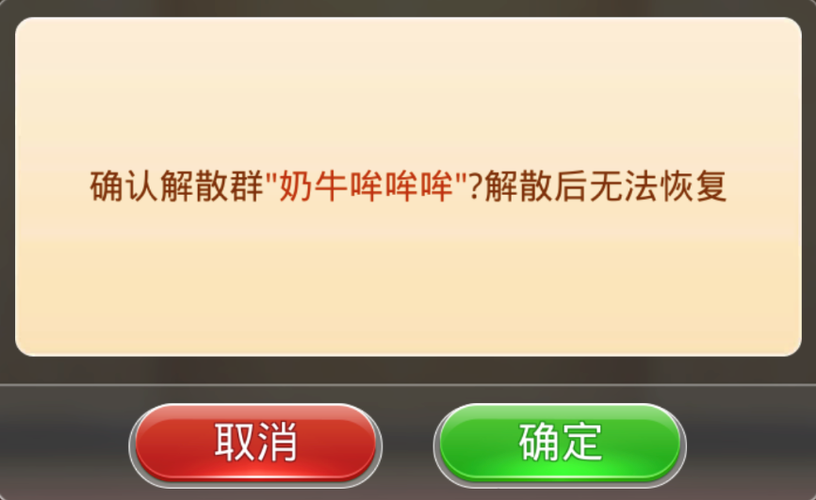

 查询创建房间信息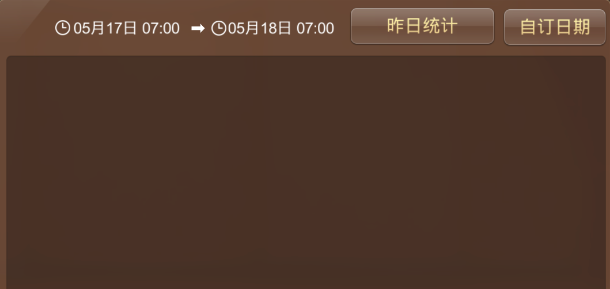

自定信息：可自行选择查看近三日内创建的房间信息，只有群主可查看。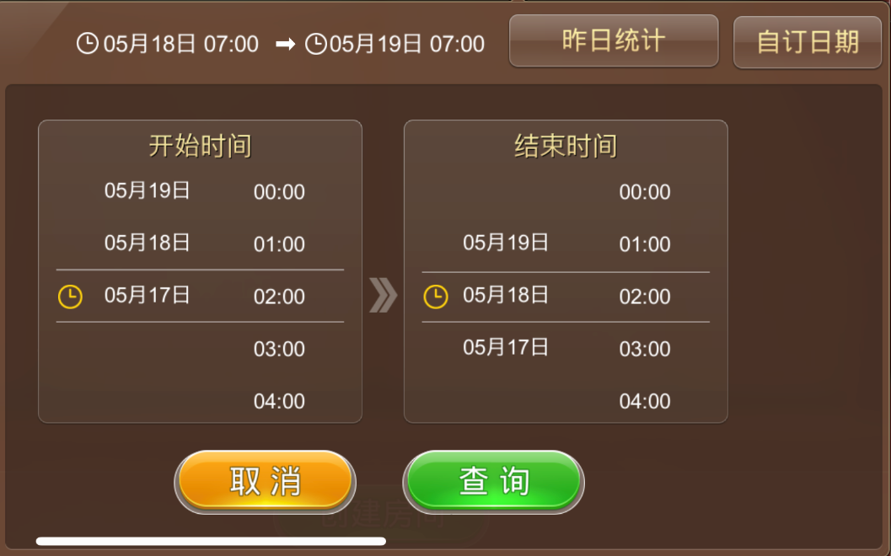

昨日统计：显示昨日创建过的房间信息。

 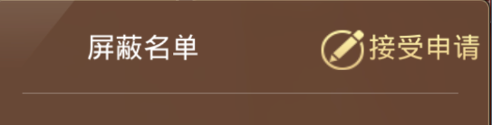查询屏蔽名单与申请玩家。

屏蔽名单界面：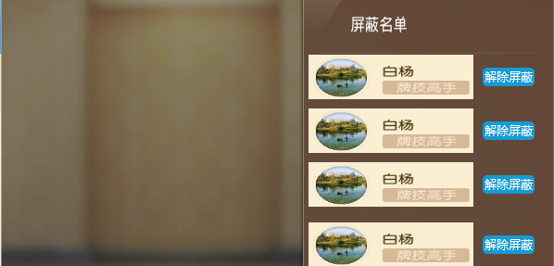

申请界面：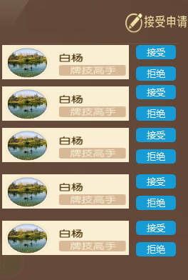

点击查看群组所有成员

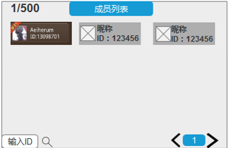

显示在线人数

创建或者加入群组 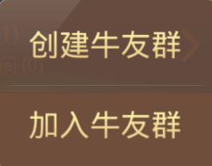

创建圈子界面：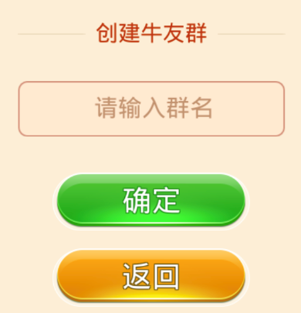

加入圈子界面：

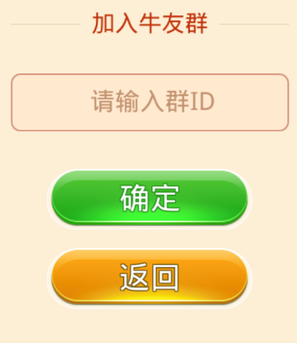

输入ID错误将会提示：此群ID不存在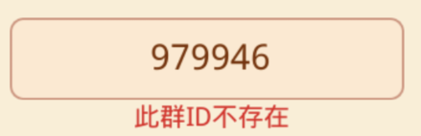

创建房间既会显示群组创建的房间数量，右侧窗口显示房间具体信息，点击可直接加入对局。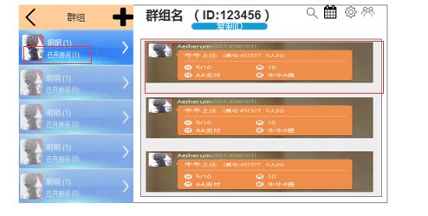

圈子创建的房间有勾选将会在好友场大厅显示。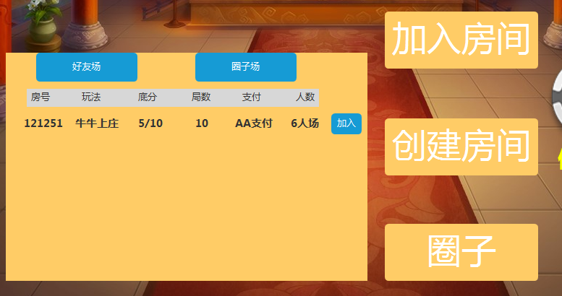

点击加入会弹出提示：需加入圈子才可以进入房间。方便无固定好友的玩家进行游戏，以达到消耗房卡的目的。